2008 ~2009学年第一学期《高等数学A》期末考试试卷（A卷）
题号 | 一 | 二 | 三 |  |  |  |  | 四 | 五 | 六 |  | 总分 | 复核教师签名
题号 | 一 | 二 | 1 | 2 | 3 | 4 | 5 | 四 | 五 |  |  | 总分 | 复核教师签名
得分
阅卷教师签名

- 选择题（本题共6小题，每小题4分，满分24分，每小题给出的四个选项中，只有一项符合题目要求，把所选项前的字母填在题后的括号内）
１．对函数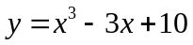在区间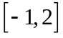应用罗尔中值定理时，满足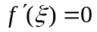的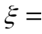（ ）
(A) -1 (B) 2 (C) 1 (D) 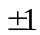
2．设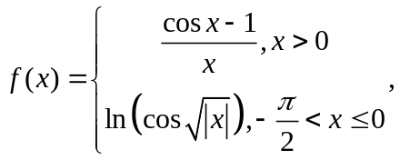则（ ）
(A) 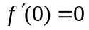 (B) 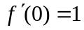 (C) 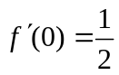 (D) 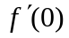不存在
3．设在上，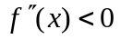，则，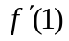，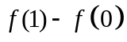或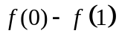 几个数的大小顺序为( )
(A) 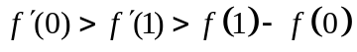 (B) 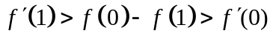
(C) 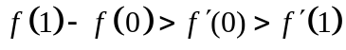 (D) 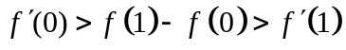
4．设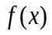在点连续是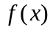在点可积的（ ）
(A) 充分非必要条件 (B) 必要非充分条件 (C)充要条件 (D) 既非充分又非必要条件
5．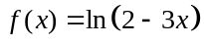的10阶导数是（ ）
- 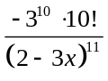 (B) 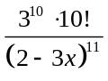 (C) 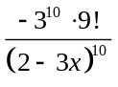 (D) 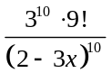
6. 在下列广义积分中收敛的是（ ）
(A) 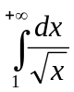 (B)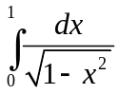 (C)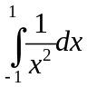 (D)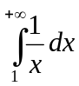
- 填空题（本题共6小题，每小题4分，满分24分，把答案填在题中横线上）
1. 设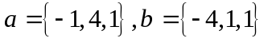,则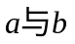的夹角为___ ___
2. 设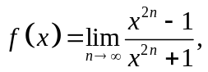则的间断点为
3．已知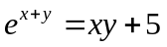，则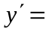_______ __
4．等边双曲线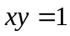在点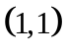处的曲率为 _________
5．设曲线的参数方程为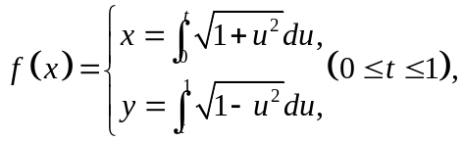则的长度为
6．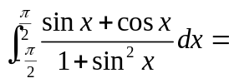

- 计算题（本题共5小题，每小题6分，满分30分，应写出演算过程及相应文字说明）
1．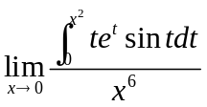 2. 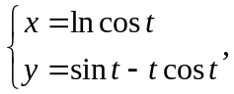求

3．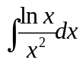 4. 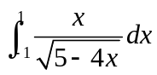

5．求极限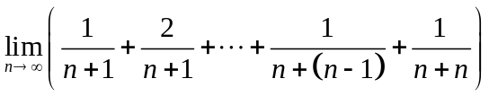

- 在曲线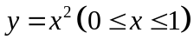上取点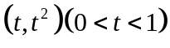，设是由曲线，直线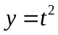和所围的面积；是由曲线，直线和所围的面积，求为何值时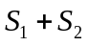取最小值。（本题7分）

五、一半径为米的半球形水池，盛满水．水的密度为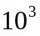千克/米³，重力加速度为9.8牛顿/千克，现将满池水全部抽出需要做多少功？（计算结果中保留，功的单位取为焦耳）（本题7分）

- 证明题（本题共2小题，每小题4分，满分8分）
1、证明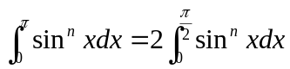。（本题4分）

2、设在上连续，且单调不增，证明对任何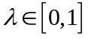，有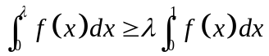。（本题4分）

